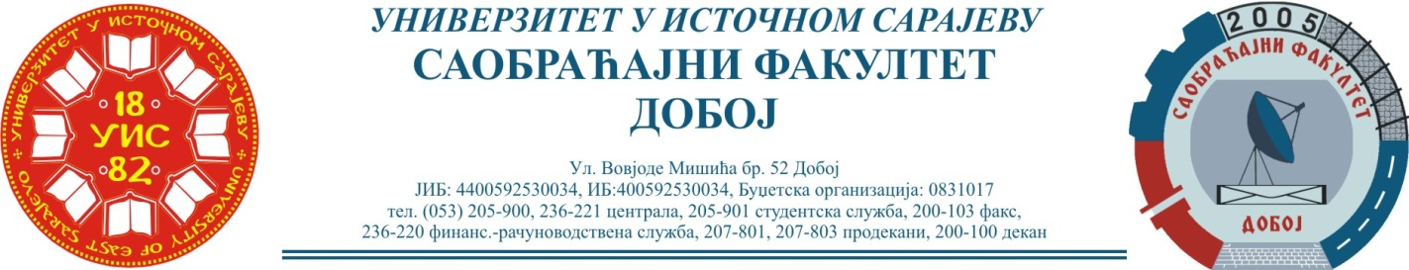
Добој, 30.11.2022. године

РЕЗУЛТАТИ ИСПИТНОГ РОКА

ПРЕДМЕТ: „МЕХАНИЗАЦИЈА И ТЕХНОЛОГИЈА ПРЕТОВАРА“

Одржаног дана: 29.11.2022. године

Нико није положио писмени дио испита.

Предметни професор:
Др Ратко Ђуричић, ред. проф.

